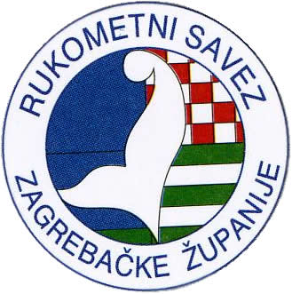

RUKOMETNI SAVEZ ZAGREBAČKE ŽUPANIJE
10370 DUGO SELO , Đure Dubenika 2
tel: 01/2754-305 , fax: 01/410-2906 , mob: 095/213-3310
e-mail: rs.zup.zagreb@hrs.hr
web: www.rszz.info

MEĐUŽUPANIJSKA LIGA
MINI RUKOMET
DJEVOJČICE 2005.

G L A S N I K 2
sezona 2015/16.

Rugvica, 31. listopad, 2015.

1.) MŽL '05 – registracija utakmica 1. kruga

Red.br. | DOMAĆIN | GOST | REZULTAT
 | Udarnik | Sesvete | 1:13
 | Dubrava | Laurus | 6:11
 | Ivanić | Trnina | 14:12
 | Udarnik | Trnina | 4:7
 | Dubrava | Sesvete | 7:14
 | Ivanić | Dugo Selo ‘55 | 6:14
 | Samobor | Sesvete | 6:13
 | Rugvica | Laurus | 1:13
 | Ivanić | Laurus | 6:4
 | Udarnik | Laurus | 4:11
 | Rugvica | Trnina | 7:8
 | Udarnik | Dugo Selo ‘55 | 7:18
 | Dubrava | Dugo Selo ‘55 | 9:17
 | Rugvica | Samobor | 12:18
 | Ivanić | Samobor | 8:12

2.) MŽL '05 – tablica

 | KLUB | U | P | N | I | GOLOVA |  |  | BOD.
 | Dugo selo ‘55 | 3 | 3 | 0 | 0 | 49 | : | 22 | 6
 | Sesvete | 3 | 3 | 0 | 0 | 40 | : | 14 | 6
 | Laurus | 4 | 3 | 0 | 1 | 39 | : | 17 | 6
 | Samobor | 3 | 2 | 0 | 1 | 36 | : | 33 | 4
 | Trnina | 3 | 2 | 0 | 1 | 27 | : | 25 | 4
 | Ivanić | 4 | 2 | 0 | 2 | 34 | : | 42 | 4
 | Rugvica | 3 | 0 | 0 | 3 | 20 | : | 39 | 0
 | Dubrava | 3 | 0 | 0 | 3 | 22 | : | 42 | 0
 | Udarnik | 4 | 0 | 0 | 4 | 16 | : | 49 | 0

OBAVIJESTI

VAŽNO !

- Slijedeći krug je15.11.i na njemu će igrati samo 2006.godište: !!!!!
Ako će biti potrebe za promjenom termina , ekipe će biti na vrijeme obaviješteni.

- Molim sve trenere da za 2.krug pripreme popise svojih igračica po ekipama i da se prije početka utakmice obavezno jave voditelju.

- U slučaju nedolaska ekipe sve utakmice se pišu rezultatom 10:0 za protivnika

 |  | Voditelj natjecanja:
Rugvica, 31.10.2015 |  | Mirjana Kirin
 |  | 098/750-384, 091/2760-094
 |  | e-mail: mirkirin@globalnet.hr

